工海專檢核點一

工海三

B07505009 戴經綸 B07505010趙浤銘 B07505020陳威宇

_____________________________________________________________________

1. 硬體設計
2. 船體
3. 俯視圖

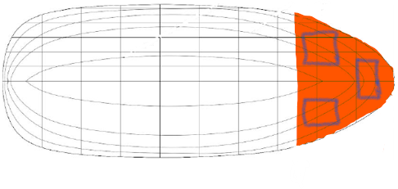

* 橘色部分：甲板，提供超聲波立足點。
* 藍色方框：超聲波，測量障礙物距離。

1. 側視圖

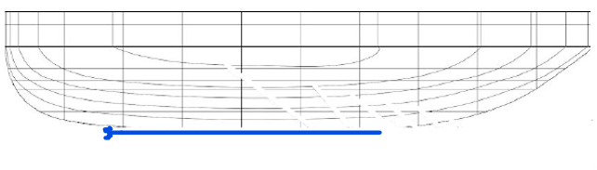

* 藍色長桿：螺槳

1. 電路與程式設計

因為我們這次目標要繞著一個板子走，所以可以把所有動作分解為直走、轉180度、再直走回來，因此就可以從這些行動去安排測距以及控制。

首先要做的是先測試超聲波，因為這是超聲波感測器所以必然會有誤差，而且誤差會隨著距離增加而變大，因此理論上只要路線安排可以使得需要的測量值是最小應該就可以有效避免誤差，但是假如這樣還是不夠那我們也會使用低通濾波器或者卡曼濾波器來消除誤差。

再來要做的是設計好馬達的控制器，因為兩個馬達有內部誤差會導致即使給予相同的電壓轉速還是有差異，所以這個部份我們規劃先做實驗後使用被動元件做基本PID控制器使兩個馬達一致，我們可以更精確控制馬達後走直線的部分就可以透過側面超聲波的部分去用程式設計一個PI控制器。船可以走一直線之後就要設定船的轉彎功能的控制器，這之後就可以使用兩個馬達電壓與船速的關係做順向運動學分析就可以安排轉彎。

接著是安排如何透過超聲波位置安排有效完成賽道，首先先安排三個超聲波位置為一個為直向前、一個為順時針90度、一個為逆時針90度的位置，這樣安排直走的部分可以設定為船體與隔板的距離固定並且往前(如從隔板左側開始右側回來則採順時針90度的感測器測量值)，轉彎可以設定為當前面的超聲波測量值小於某值時其中一邊開始加速使其轉彎，開始轉彎後則開始接收加速馬達那側的超聲波來確保轉彎幅度足夠，也就是假如那側超聲波的測量值達到一個訂值時，假如前側的超聲波大於某個訂值就表示轉彎幅度太大，小於某定值表示轉彎幅度不足，且在之間則是剛好，之後當轉速較慢那側超聲波開始接受到穩定隔板的測值後則表示轉彎通過繼續直行。重複直行時因當船轉彎時會有一個checkpoint，因此我們要轉幾圈就算總共有(n-1)*4個checkpoints後直行就好。

1. 策略

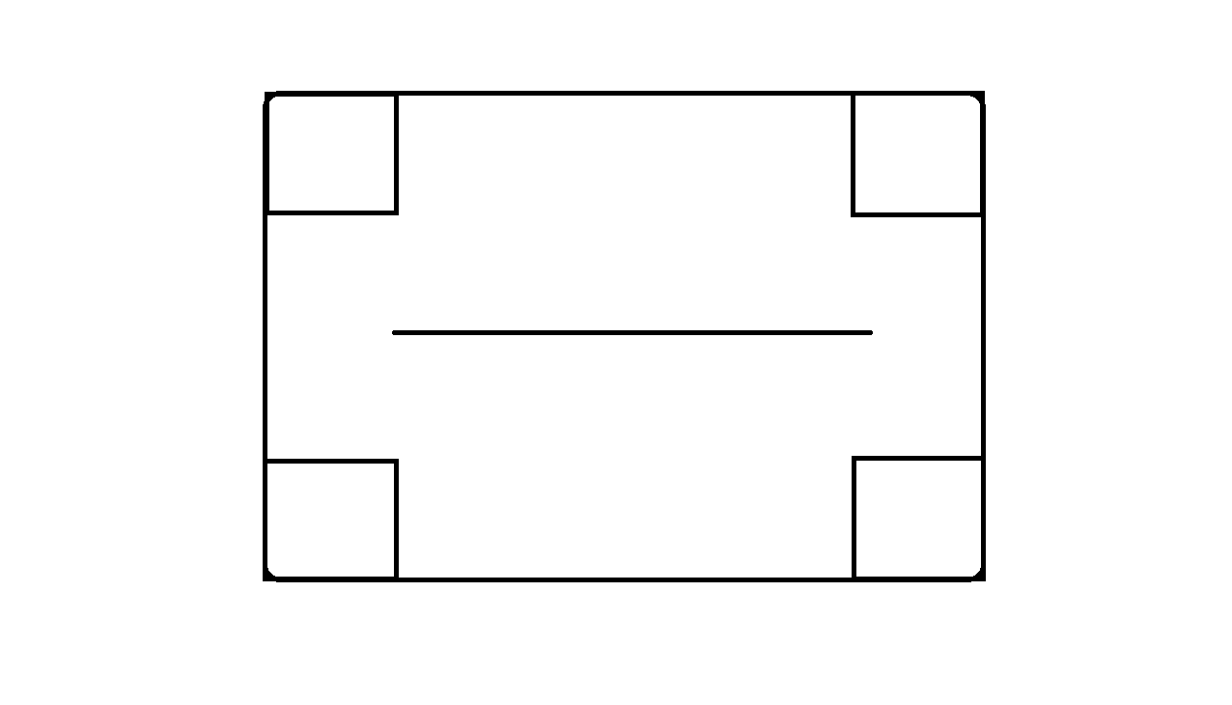

圖表 2賽道

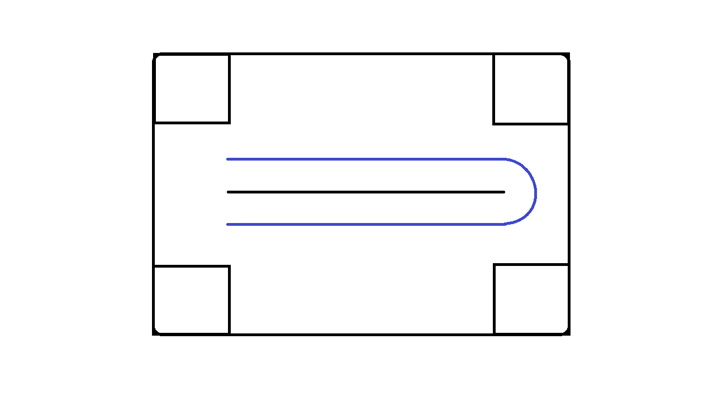

圖表 3路線

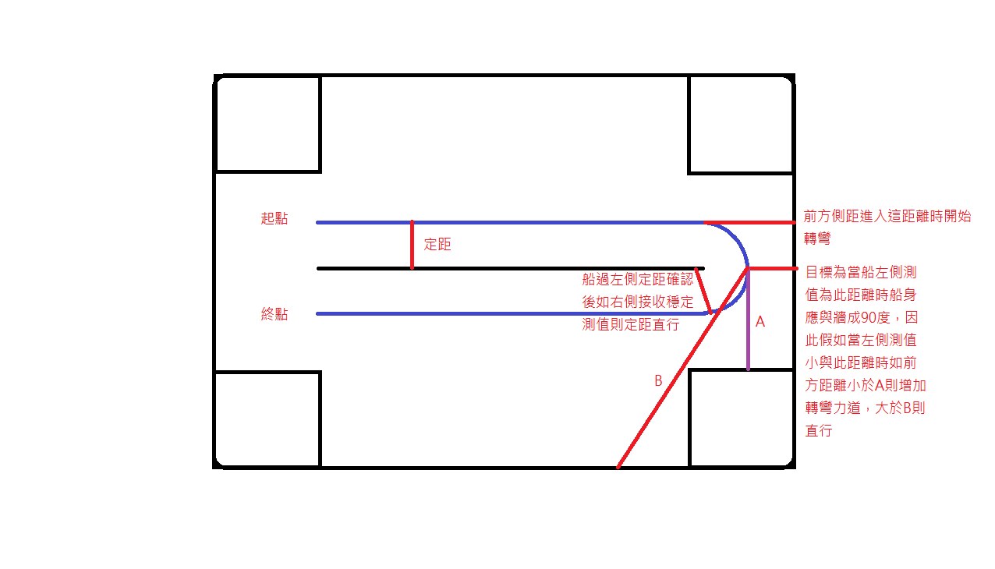

圖表 4策略